Разработка урока физики на тему
«Снегурочка или круговорот воды в природе»
8 класс
Балаева Ольга Владимировна,
МОУ «Средняя школа №41» г.о. Саранск
Республика Мордовия
Считаю, что такой тип урока способствует развитию творческого мышления учащихся на уроках физики. Познание законов природы через лирическое восприятие, дает возможность в гармонии изучать физические процессы.
В основу данного урока положена сказка Островского «Снегурочка». Хорошо знакомая с детства каждому ребенку. Но, читая сказки человек, редко задумывается о том, какие физические законы или явления описал мастер слова.
Таким образом, одна из целей этого типа уроков, показать учащимся, что «физика всегда вокруг всех нас...». Очень хорошо сопровождать такие уроки простым экспериментом (например, наблюдение таяние льда), которое наглядно подтверждает теоретические рассуждения.
Естественно, что не следует каждый урок делать уроком-сказкой, но с некоторой периодичностью (например, один-два урока в теме) вполне возможно провести урок физики в непосредственном союзе с лирикой. И этим дать возможность очередной раз почувствовать своим ученикам, что Ее Величество Физика сказочно прекрасная наука.
Цель урока: систематизация знаний по теме «Агрегатные состояния вещества»
Задачи: Образовательные:
- познакомить с тепловыми явлениями, происходящими в природе с наступлением весны (с учетом интеграции в другие области знаний).
- дать представление о круговороте воды в природе.
Развивающие:
- развитие творческой самостоятельности и аналитического мышления при изучении нового материала;
- развитие интереса к физике – как науке, через музыкально-лирическое восприятие;
- развитие потребности в изучении природы.
Воспитательные:
- воспитывать любовь к природе.
(Учитель выходит под музыку Чайковского «Апрель»)
Островский как-то сказку написал,
Хорошую, красивую, весеннюю,
Но он не знал, что в сказке описал
Физические разные явления.
Морозом девушка из снега создалась,
Красивая и в физике не дурочка.
Но вся холодная, из снега и из льда,
Скажите, как она звалась?
(ответ хором) Снегурочка!
Было это зимою, не помню когда,
Когда вьюга все снегом успела заполнить.
Да, а снег – это, кстати, КРИСТАЛЛИКИ ЛЬДА,
Эту фразу, я очень прошу вас запомнить.
И Снегурочке было неплохо тогда,
Но весною уже до нуля потеплело.
А ведь снег – это что?
(хором): Кристаллики льда,
И Снегурочка очень весной погрустнела.
Ведь когда: на термометре выше нуля
Тает снег, тает лед (здесь хозяйка-природа).
И Снегурочки сердце (как это не зря),
Из «холодного» льда превращается в воду.
А вода, она в землю ручьями бежит,
И не дворник с метлою ее погоняет.
Разность уровней разных энергий вершит,
Что ручей, вдруг, течет, или в землю впадает.
А еще, на ней держится весь земной шар,
Тут уж в сказку вступает другое явленье.
При котором вода превращается в пар,
Называют научно его:
(хором): ИСПАРЕНЬЕ.
По Снегурочке плакали люди, слегка.
Испаряясь, их слезы летели до неба,
Ну, а там превращались они в ОБЛАКА,
Или в тучки и разную прочую небыль.
По снегурочке тучки рыдали дождем,
Облака утверждали, что это – сенсация.
Мы такой переход газа в жидкость зовем,
Может кто-нибудь знает из вас? (хором): КОНДЕНСАЦИЯ.
Вот и вновь начинается круговорот:
Дождик, лужи, а лужи – вода (как известно).
А вода, между тем, превращается в лед,
И по-старому наша заводится песня.
Вот и сказка о том, как когда-то мороз,
Без лопаты, метлы, и физических знаний,
Создал девочку, с айсбергом сердца и слез,
Может быть, об него и разбился «ТИТАНИК».
А теперь предлагаю итог подвести,
И, чтоб знания эти вы все закрепили,
Надо в этот кроссворд те слова занести,
Что мы только что с вами сегодня учили.
Кроссворд:
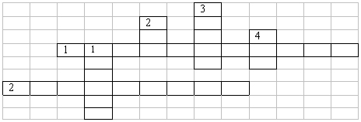
Рисунок M.2.8.1.
«Круговорот воды в природе».
По горизонтали:
- Что такое, расскажите,
Переход из газа в жидкость?
- Как явление называется,
Когда в пар вода превращается?
По вертикали:
- Прямо с неба, свысока, на нас смотрят...
- Он известен иногда, как замерзшая вода.
- Время, когда снеговые горы тают, им не до сна.
- Скажем, между нами, его много в бане.
Далее рассматривается модель «Фазовые переходы».
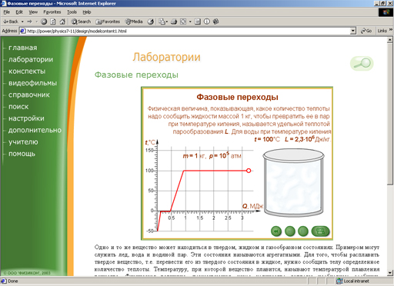
Рисунок M.2.8.2.
Модель «Фазовые переходы».
1. Какому процессу это соответствует?
(Ожидаемый ответ: нагреву Снегурочки до температуры плавления).
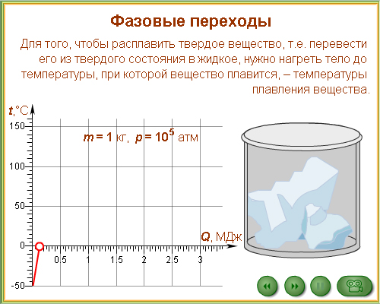
Рисунок M.2.8.3.
Нагрев твердого вещества до температуры плавления.
2. Какому процессу это соответствует?
(ожидаемый ответ: плавлению Снегурочки).
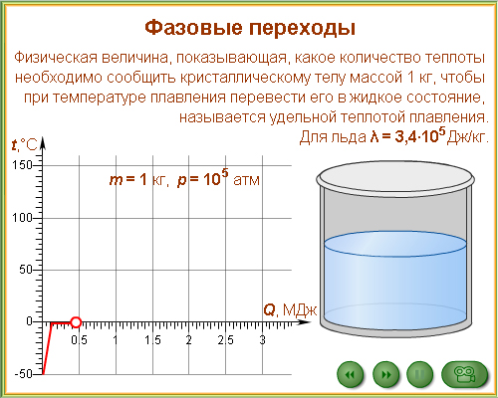
Рисунок M.2.8.4.
Плавление твердого вещества.
3. Какому процессу это соответствует?
(ожидаемый ответ: нагреву жидкости до точки кипения).
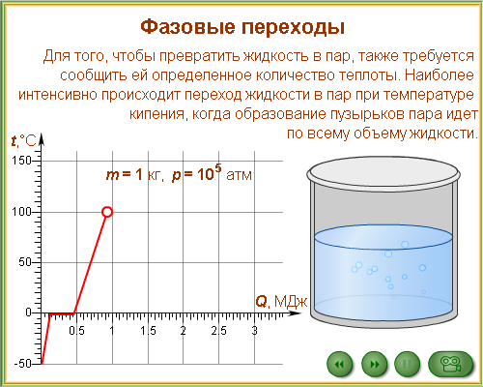
Рисунок M.2.8.5.
Нагрев жидкости до точки кипения.
Далее предлагаю вниманию учащихся несколько качественных вопросов сформулированных на основе простого эксперимента.
- Готовлю в ведре охлаждающую смесь, состоящую из 3 частей снега и одной части поваренной соли. Беру небольшой пузырек с закручивающейся пробкой, заполняю его водой и опускаю в приготовленную смесь. Примерно через 10–15 минут пузырек разрушается. Почему?
- Капля воды, попадающая на раскаленный утюг, вопреки ожиданиям, испаряется очень медленно, шипя и подпрыгивая. Объясните наблюдаемое явление.
И в завершении урока несколько качественных задач:
- В сосуде был лед при –10 °С. Затем сосуд поставили на горелку, которая дает в равные промежутки времени одинаковые количества теплоты. Укажите, какой из графиков изменения температуры со временем, построенный для этого случая верный, и в чем ошибочны все остальные?
- Рассмотрев график охлаждения и отвердевания вещества, дайте ответы на вопросы:
  - Для какого вещества составлен график?
  - Сколько времени нагревалось вещество от –40 °С до температуры плавления?
  - Сколько времени длился процесс плавления?
  - Сколько времени длился процесс охлаждения вещества до температуры затвердевания?
  - Сколько времени длился процесс затвердевания?
  - О чем говорит участок графика DE?
  - О чем говорят участки графика АВ и ВС?
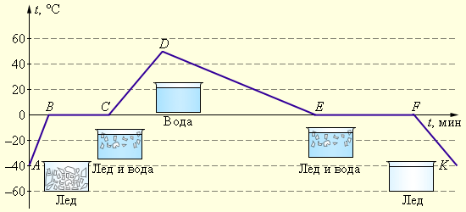
Рисунок M.2.8.6.
Проведение блиц-теста.
Учащиеся получают раздаточный материал с тестовыми заданиями. Один ученик выполняет задание у доски, остальные – в тетрадях.
- Что можно сказать о внутренней энергии 1 кг льда и 1 кг воды при температуре 0 °С?
  - Они одинаковы.
  - У льда внутренняя энергия меньше.
  - У льда внутренняя энергия больше.
  - Ответ не однозначен.
- Снегурочка растаяла под лучами весеннего солнца. Какой вид теплопередачи при этом использовался?
  - Теплопроводность.
  - Конвекция.
  - Излучение.
  - Все виды теплопередачи.
- Весной быстрее тает «грязный» снег, потому что:
  - у грязного снега теплопроводность больше;
  - у грязного снега теплопроводность меньше;
  - грязный снег отражает больше солнечных лучей;
  - грязный снег поглощает больше солнечных лучей.
- Какой из предложенных графиков соответствует процессу таяния Снегурочки, в сухую, тёплую, солнечную погоду?
(Песня завершающая)
У природы нет плохой погоды,
Каждая погода благодать.
А весна – такое время года,
Физикою можно описать.
Массу самых разностных явлений
Физика способна объяснять.
Все от снега до любовных трений
Надо благодарно принимать.

